RIWAYAT HIDUP
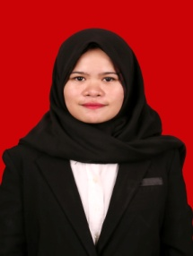
Wiwi Pratiwi Katsam, dilahirkan di Palanro, Kabupaten Barru, Provinsi Sulawesi Selatan, pada tanggal 14 Juli 1994. Wiwi Pratiwi Katsam adalah putri dari pasangan Baharuddin dan Sunarti. Penulis menempuh pendidikan formal di SD Negeri 258

Teddaopu pada tahun 2000 dan tamat pada tahun 2006, tahun 2006 penulis terdaftar
Sebagai pelajar SMP Negeri 2 Sengkang dan tamat pada tahun 2009. kemudian penulis melanjutkan pendidikan di SMA Negeri 2 Sengkang pada tahun 2009 dan tamat pada tahun 2012. Kemudian pada tahun 2012 penulis melanjutkan pendidikan Perguruan Tinggi Negeri di Universitas Negeri Makassar Fakultas Ilmu Pendidikan dengan mengambil jurusan Pendidikan Luar Biasa Program Studi Strata 1.

